

Инструкция
по регистрации на Едином портале государственных
и муниципальных услуг www.gosuslugi.ru. для получений услуг, предоставляемых МВД России, в электронном виде.

г. Петрозаводск
2015 год

- Войдите в глобальную информационную сеть Интернет и зайдите на Портал государственных услуг www.gosuslugi.ru. (для поиска портала можно воспользоваться любой из поисковых систем).

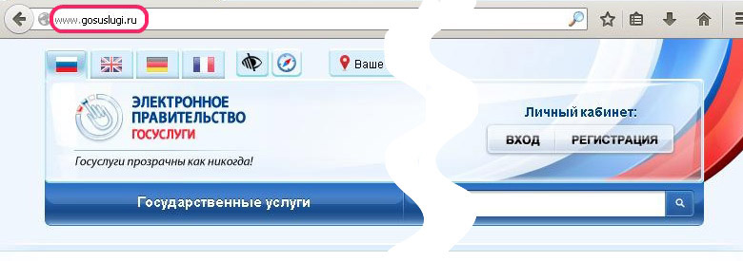

- На главной странице портала государственных услуг в правом верхнем углу расположен «Личный кабинет».

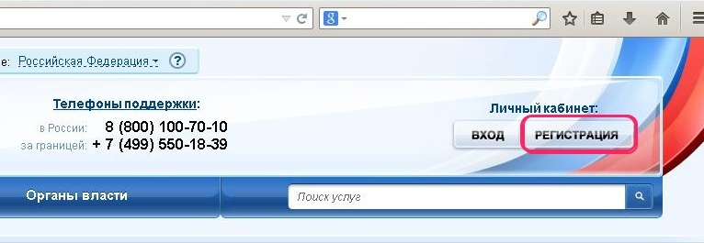

- Для регистрации на Портале в Единой системе идентификации перейдите по ссылке «Регистрация». Заполните предложенную форму регистрации.

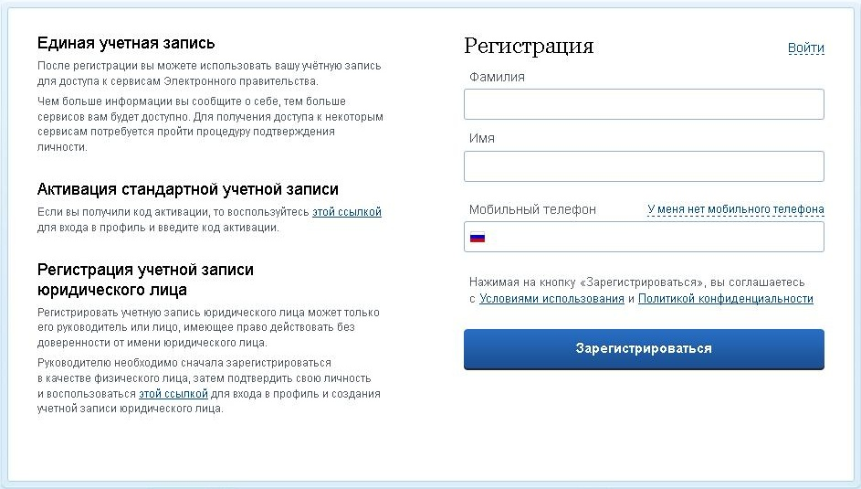

- Для регистрации укажите свои контактные данные на выбор: номер мобильного телефона или адрес электронной почты.

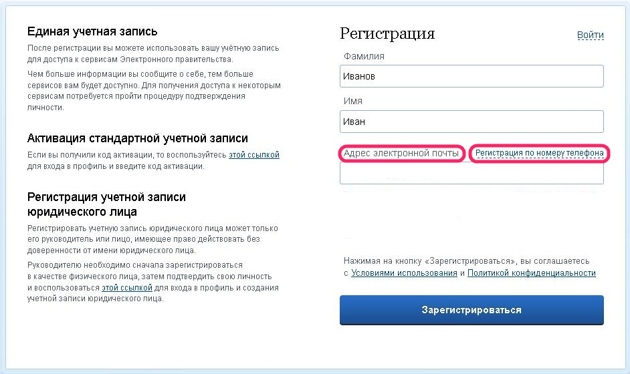

- При регистрации пользователь должен подтвердить, что он имеет доступ к указанному номеру мобильного телефона или адресу электронной почты. Для этого:

* если Вы для регистрации указали свой номер мобильного телефона, то введите код подтверждения, отправленный на Ваш мобильный телефон

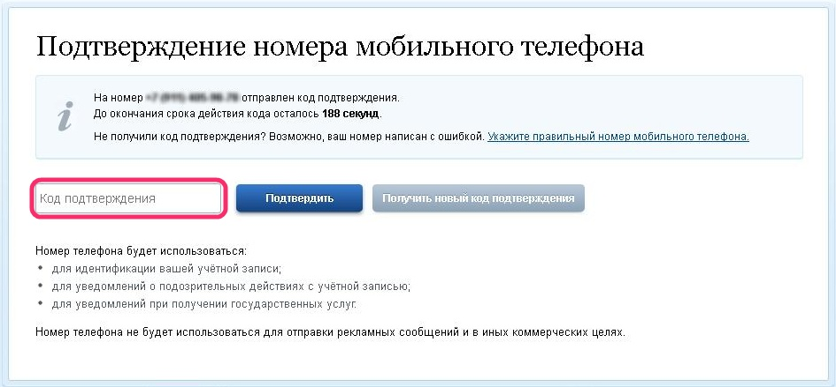
* если Вы для регистрации указали свой адрес электронной почты, то перейдите по ссылке в сообщении, полученном по электронной почте.

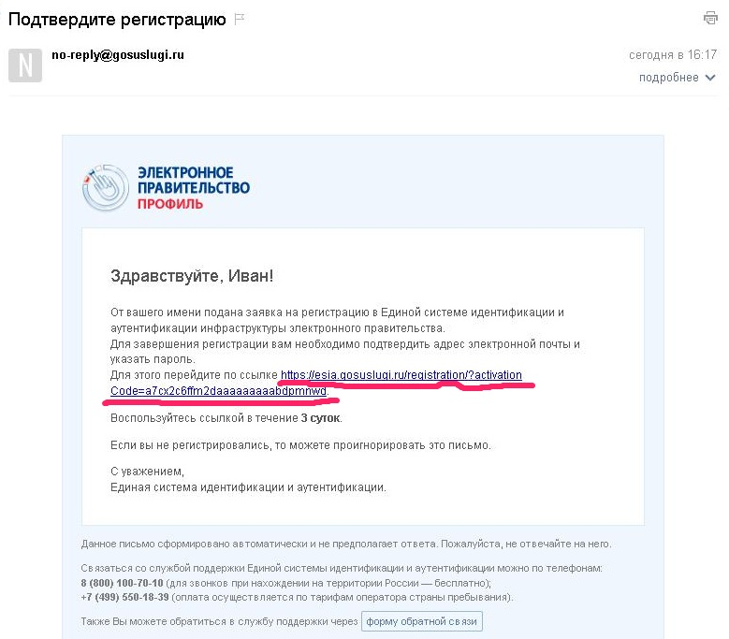

- Задайте пароль, который в дальнейшем будет использоваться для входа в личный кабинет.

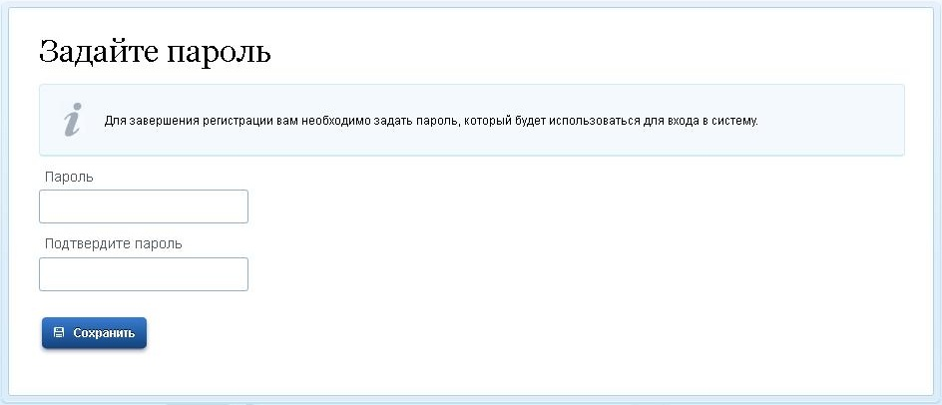

- Активируйте «Личный кабинет» (подтвердите свою личность).
Активировать «Личный кабинет» можно одним из следующих способов:
1) посредством получения кода активации (кода подтверждения личности);
2) с помощью электронной подписи.
Получение кода активации.
Для получения кода активации (кода подтверждения личности) Вы должны указать действительные полное имя (фамилию, имя, отчество), личные данные (пол и дату рождения) страховой номер индивидуального лицевого счета (СНИЛС), а также данные документа, удостоверяющего личность.
Получить код активации «Личного кабинета» можно двумя способами:

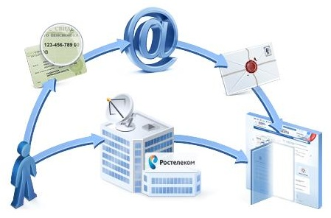

  - В центре продаж и обслуживания ОАО «Ростелеком» (список адресов, по которым можно получить код активации предоставляется в процессе регистрации). При обращении в центр ОАО «Ростелеком» при себе иметь паспорт гражданина Российской Федерации (оригинал) и страховое свидетельство государственного Пенсионного фонда (СНИЛС).
  - В центре доставки ФГУП «Почта России». Вам будет доставлено регистрируемое почтовое отправление, содержащее код активации (среднее время доставки составляет около двух недель).

Электронная подпись.
Электронная подпись должна соответствовать требованиям Федерального закона от 6 апреля 2011 г. № 63-ФЗ «Об электронной подписи», предъявляемым к усиленной квалифицированной электронной подписи. Сертификат ключа проверки электронной подписи должен содержать полное имя и страховой номер индивидуального лицевого счета (СНИЛС) пользователя.

Активация «Личного кабинета» с помощью кода активации.
Код активации используется единожды.

- Зайдите на Портал государственных услуг www.gosuslugi.ru. На главной странице портала государственных услуг отобразится ссылка «Личный кабинет».

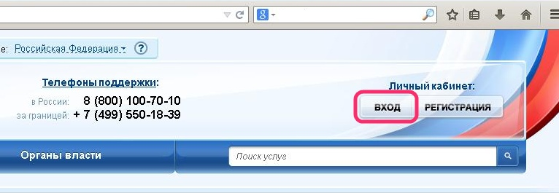

- При переходе по ссылке «Вход» «Личного кабинета», откроется страница авторизации пользователя.

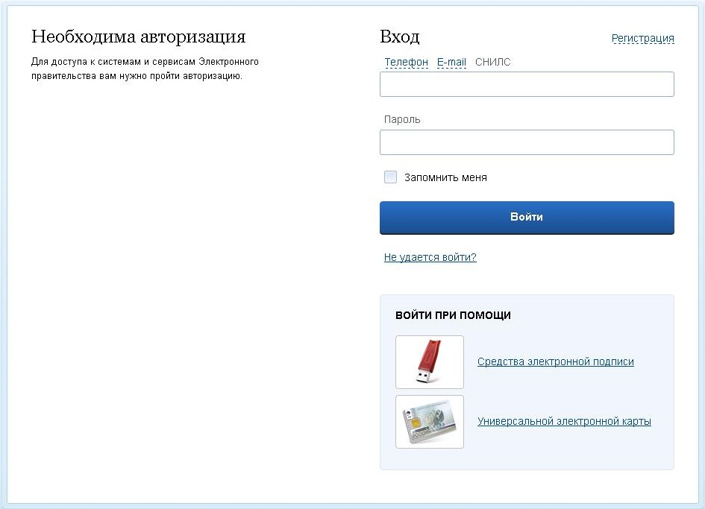

- Введите номер страхового свидетельства государственного Пенсионного фонда (СНИЛС), пароль, используемый Вами при регистрации на портале, и проверочный код. При верном вводе данных Вы попадете на страницу активации сервиса «Личного кабинета» пользователя.
- На открывшейся странице введите выданный Вам код активации.

- При возникновении затруднений при регистрации, следует позвонить на бесплатную консультационную линию Портала по телефону 8 (800) 100-10-70 и оператор подробно объяснит и поможет зарегистрироваться.

- Выберите ведомство, которое предоставляет интересующую Вас услугу (МВД России) и вид услуги.

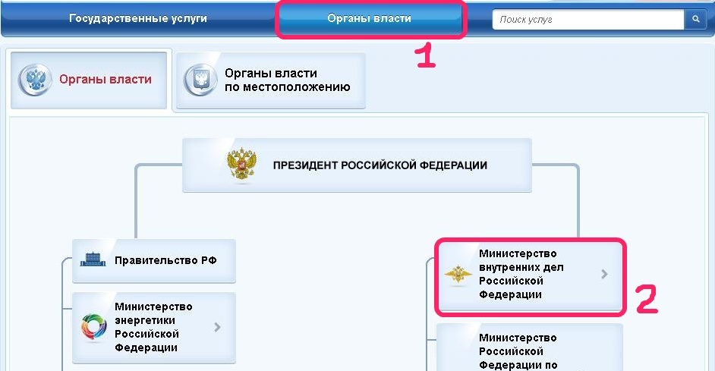

- Далее подайте заявку (заполнить реквизиты заявления с личными данными и «прикрепить» необходимые документы) на предоставление оказываемой услуги, после чего в «Личный кабинет» приходит уведомление об отсылке заявки.

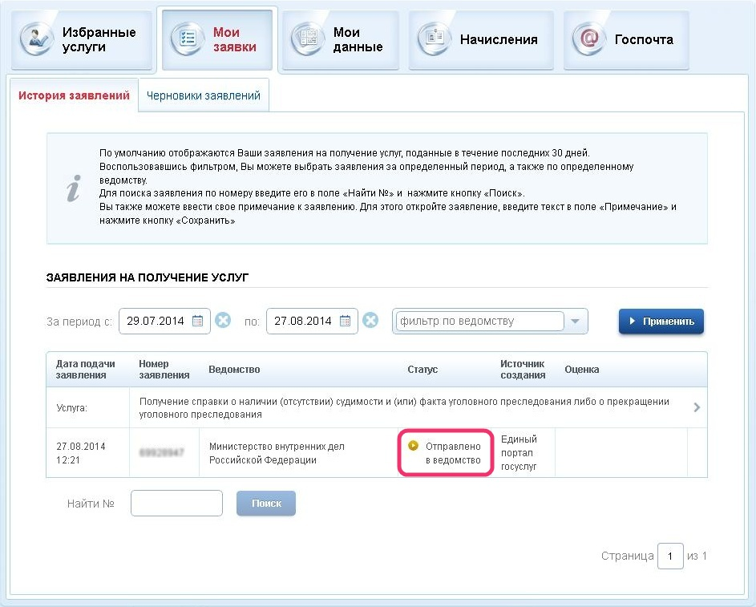

- Направленное Вами заявление регистрируется на сервере МВД. В течение одного рабочего дня на обращение в «Личный кабинет» поступит ответ о приеме заявления к рассмотрению либо об отказе в приеме заявления с основаниями отказа предоставления выбранной Вами услуги.

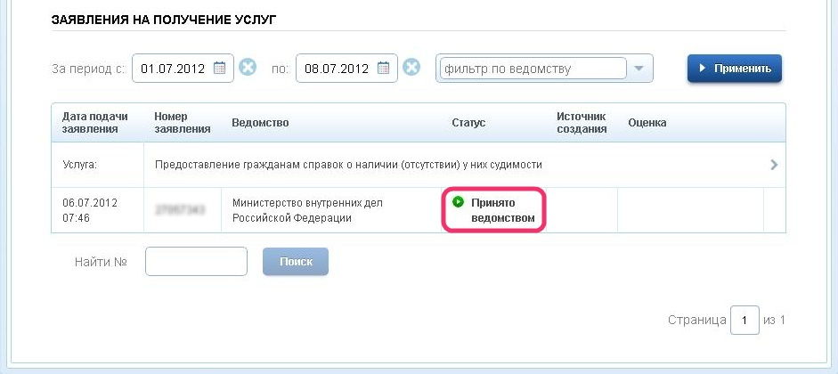

- После исполнения государственной услуги в «Личный кабинет» придет уведомление о готовности и месте получения справок/документов (результата оказания государственных услуг).

По вопросам, возникающим в ходе подачи заявлений в электронном виде для получения государственных услуг, можно обращаться по телефонам ИЦ МВД по Республике Карелия: 8-(814-2)-71-56-75, 8-(814-2)-71-51-65.

Информационный центр

